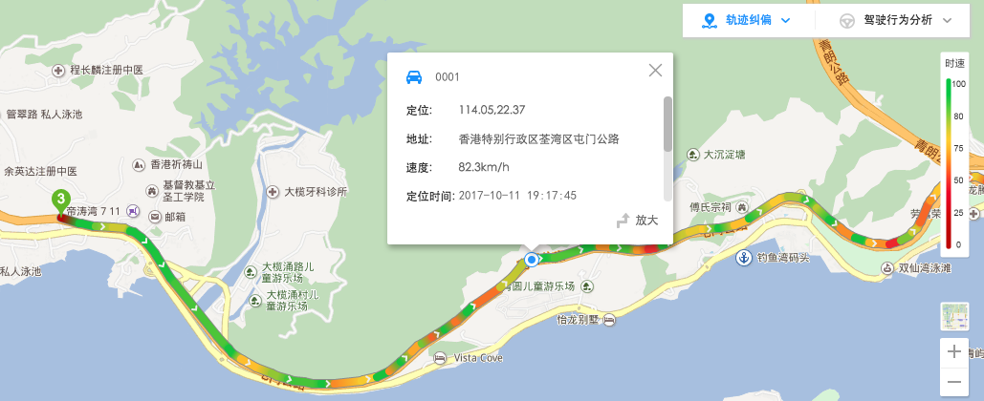

鹰眼是一套轨迹管理服务，提供各端SDK和API供开发者便捷接入，追踪您所管理的车辆/人员等运动物体。基于鹰眼提供的接口和云端服务，开发者可以迅速构建一套完全属于您自己的完整、精准且高性能的轨迹管理系统，可应用于车队管理、人员管理等领域。

**轨迹追踪**

鹰眼为每一个应用提供1000万终端以上轨迹管理能力，并且支持全球轨迹追踪。鹰眼提供多种API和SDK供开发者从各种终端追踪轨迹，如：手机、GPS定位器、智能后视镜等硬件设备。此外，鹰眼也支持开发者从服务端上传轨迹。

**轨迹存储**

鹰眼为开发者免费存储最近1年的轨迹数据。鹰眼采用多机房多实例分布式存储，并定期自动备份，保障数据存储安全。

**轨迹查询**

利用鹰眼高性能轨迹查询服务，开发者实时查询任意时段的轨迹。实时查询是指：轨迹点一旦成功上传到鹰眼云端，在小于100毫秒的时间内，即可通过接口查询到该轨迹点。鹰眼还提供轨迹批量导出功能，供开发者下载历史轨迹数据。

**轨迹纠偏和里程计算**

为纠正轨迹漂移，鹰眼提供专业的轨迹纠偏绑路和里程计算服务。利用该服务，开发者可纠正轨迹漂移，展示平滑连贯的轨迹，计算准确的里程。鹰眼分别针对驾车、骑行、步行提供了不同的轨迹纠偏绑路算法，适用于多种交通工具的轨迹校正。

**空间检索**

鹰眼提供丰富的空间搜索能力，支持搜索圆形、多边形、行政区范围内的终端实时位置，并统计终端数量。利用该服务，开发者可实现例如：搜索当前地图视野内的终端、北京市内的终端等功能。

**地理围栏监控**

鹰眼提供地理围栏监控服务，开发者可利用鹰眼创建多边形、路线、行政区等类型的地理围栏，鹰眼自动监控终端进出围栏行为，并推送报警至鹰眼SDK或开发者服务端。利用该服务，开发者可实现例如：利用行政区围栏监控车辆是否驶出海淀区、利用多边形围栏监控物流车辆是否准时到达站点等功能。

**轨迹分析**

鹰眼为开发者提供停留点、超速（基于道路限速）、急变速等运动行为分析。利用该服务，开发者可分析一段轨迹中有哪些停留点、在何处出现了超速等危险驾驶行为。

**图像存储**

除轨迹外，鹰眼还支持图像数据的上传，帮助开发者管理与轨迹相关的图像数据（如：行车影像、签到照片、事故照片等）。0